Санкт-Петербургский политехнический университет Петра Великого
Институт компьютерных наук и кибербезопасности
Высшая школа программной инженерии

КУРСОВАЯ РАБОТА
Дисциплина: Объектно-ориентированное программирование
Тема: «Разработка GUI приложения на языке программирования Java»

Выполнил студент гр. в5130904/30321 ______________ В. В. Краснов
(подпись)

Руководитель _____________ А. П. Маслаков
(подпись)

“10” ноября 2025 г.

Санкт-Петербург
2025
Оглавление

Постановка задачи 3
Ход работы 4
Выводы 8

Постановка задачи

Цель: разработать приложение с графическим интерфейсом для заданий из лабораторных работ 1–4:
- В компьютерной игре герой (класс Hero) может перемещаться между двумя точками (метод move) различными способами: идти пешком, ехать на лошади, лететь и т. п. Реализовать классы, позволяющие пользователю выбирать и менять в ходе выполнения программы способ перемещения героя, используя паттерн “стратегия” (strategy).
- Написать аннотацию с целочисленным параметром. Создать класс, содержащий публичные, защищенные и приватные методы (2–3 каждого вида) с параметрами, аннотировать любые из них. Вызвать из другого класса все аннотированные защищенные и приватные методы столько раз, сколько указано в параметре аннотации. Вызывающий методы код не должен зависеть от количества и типов параметров этих методов.
- Реализовать программу-переводчик. Использовать словарь из файла, записанного в следующем формате: слово или выражение | перевод. Перевод осуществляется по следующим правилам:
- регистр букв игнорируется
- если искомого слова нет в словаре – выводится без перевода
- если есть несколько подходящих вариантов, выбирается вариант с максимальной длиной левой части.
Например
Словарь:
look | смотреть
look forward | ожидать
Текст: dog look to the window, dog look forward
Перевод: dog смотреть to the window, dog ожидать
- С использованием только Stream API реализовать следующие методы:
- метод, возвращающий среднее значение списка целых чисел;
- метод, приводящий все строки в списке в верхний регистр и добавляющий к ним префикс «_new_»;
- метод, возвращающий список квадратов всех встречающихся только один раз элементов списка;
- метод, принимающий на вход коллекцию и возвращающий ее последний элемент или кидающий исключение, если коллекция пуста;
- метод, принимающий на вход массив целых чисел, возвращающий сумму чётных чисел или 0, если чётных чисел нет;
- метод, преобразовывающий все строки в списке в Map, где первый символ – ключ, оставшиеся – значение.

Определены следующие задачи:
- Создать для Java Fx разметку UI элементов, для предоставления необходимого визуального представления поставленных заданий.
- Должна быть реализована возможность выбора задания, ввод входных данных и его выполнение.
- Вывод заданий 1–4 так должен происходить в текстовые области, защищённых от редактирования.
- Привести реализованную диаграмму всех используемых классов.
- Оформить перечень выполненных работ.

Реализация
Приложение реализовано на языке Java с использованием библиотек разработки пользовательского интерфейса Java Fx. При работе с Java Fx используются файлы разметки (представления) *.fxml для описания пользовательского интерфейса, и используются контроллеры – классы, реализующие поведение элементов управления и логику приложения. Каждый контроллер связан с соответствующим ему представлением *.fxml.

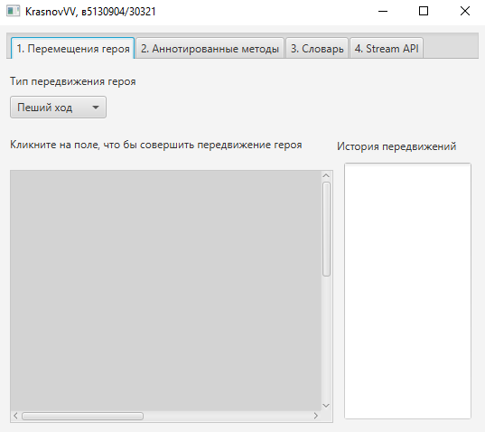
Рисунок 1. Общий вид приложения

Переключение между заданиями реализовано с помощью закладок, каждая закладка имеет соответствующую подпись. Для перехода к конкретному заданию необходимо выбрать соответствующую вкладку.

Задание 1. Передвижения героя
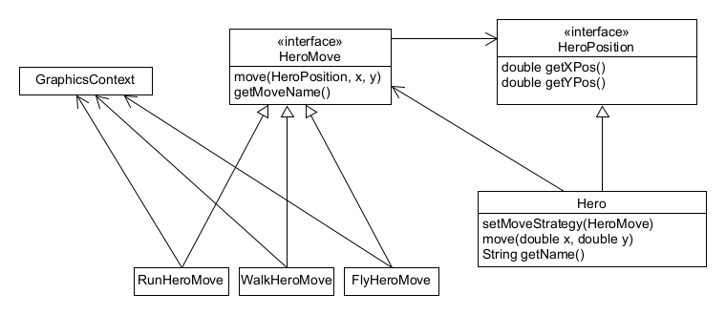
Рисунок 2. Диаграмма классов, задание 1

При реализации первого задания был применен паттерн Стратегия, позволяющий без изменения реализации класса изменить его поведение, передав в класс необходимую реализацию (другой класс/интерфейс).
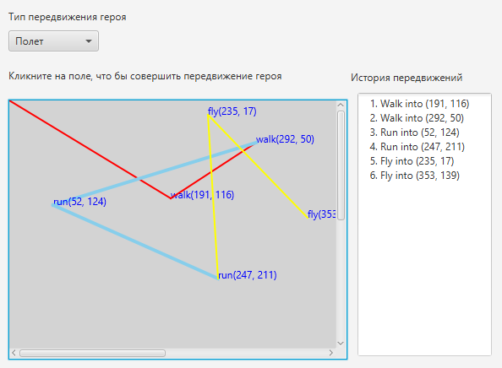
Рисунок 3. Реализация внешнего вида задания 1
Для осуществления перемещения героя приложение предлагает выбрать тип перемещения и мышкой кликнуть на поле в место необходимого перемещения. В зависимости от типа перемещения на поле будет отрисована лития с соответствующим цветом и толщиной, а так же новое перемещение будет добавлено в Историю перемещений. Начальная позиция герой – (0, 0).

Задание 2. Аннотации методов

Задание 3. Переводчик

Задание 4. Stream API
В задании 4 используется перенаправление стандартного потока вывода и вывод данных в элементы управления, представляющие текстовые области (TextArea).

Ход работы

В процессе выполнения данной курсовой работы было разработано приложение с графическим интерфейсом на языке программирования Java. Для создания графического интерфейса была выбрана включённая в состав Java Runtime Environment (JRE) библиотека Swing, так как она предоставляет весь необходимый функционал для выполнения поставленной задачи, проста в использовании и встроена в стандарт, что лишает необходимости добавлять какие-либо внешние зависимости.

Для выполнения поставленной задачи пришлось слегка модифицировать исходный код лабораторных работ, в частности:
- В проекте «аннотации» метод для вызова аннотированных методов класса был сделан публичным (в прошлом – приватный), так как его было необходимо теперь использовать извне – в самом графическом приложении.
- В проекте «стратегия» все методы «move» больше не пишут вывод в стандартный поток вывода, а возвращают строку.

После произведённых модификаций был написан класс «App», который реализует само графическое приложение, предоставляя пользователю возможность протестировать все выполненные лабораторные работы в понятном и простом интерфейсе. В процессе реализации этого класса были предусмотрены особые указания преподавателя, касающиеся заданий «словарь» и «Stream API».

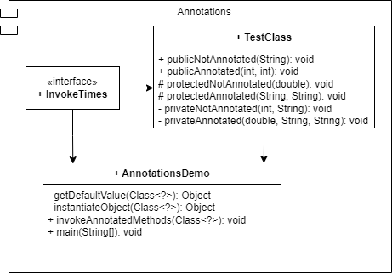
Рисунок 1 – Диаграмма классов проекта «аннотации».

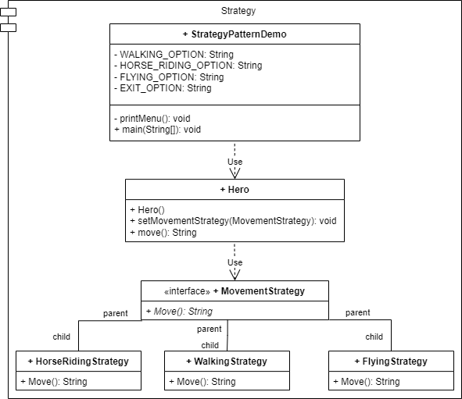
Рисунок 2 – Диаграмма классов проекта «стратегия».
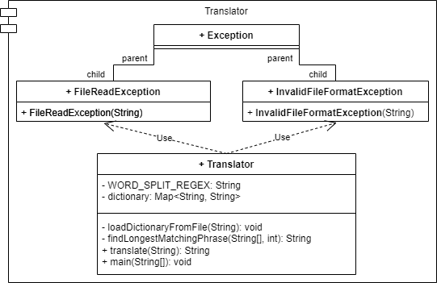
Рисунок 3 – Диаграмма классов проекта «переводчик».

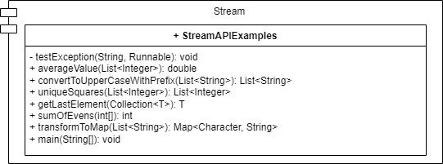
Рисунок 4 – Диаграмма классов проекта «Stream API».

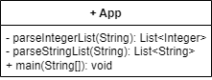
Рисунок 5 – Диаграмма класса графического приложения курсовой работы.

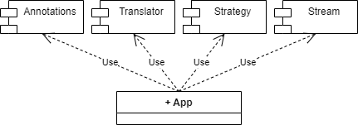
Рисунок 6 – Диаграмма использования проектов графическим приложением.

Выводы

В ходе выполнения данной лабораторной работы было разработано графическое приложение на языке программирования Java для заданий из лабораторных работ 1–4. Были учтены все предложенные дополнительные модификации от преподавателя. Была изучена библиотека Swing, а также закреплены навыки применения объектно-ориентированного подхода к программированию.
В связи с реализацией и демонстрацией в курсовой работе всех поставленных задач, указанных в абзаце «постановка задачи», считаю курсовую работу выполненной, а цель – достигнутой.

